Jobsheet 07

Nama | Viqi Ahmad Ridwan
Kelas | TI-1C
Absen | 30
NIM | 264107020196

  - Percobaan 1: Studi Kasus Nilai Mahasiswa di SIAKAD – Perulangan FOR
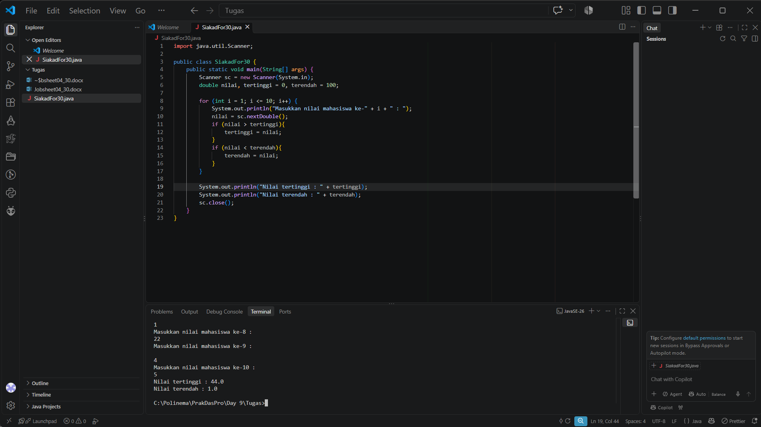
- Sebutkan dan tunjukkan masing-masing komponen perulangan FOR pada kode program Percobaan 1!
- Mengapa variabel tertinggi diinisialisasi 0 dan terendah diinisialisasi 100? Apa yang terjadi jika variabel tertinggi diinisialisasi 100 dan terendah diinisialisasi 0?
- Jelaskan fungsi dan alur kerja dari potongan kode berikut!
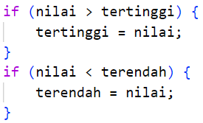
- Modifikasi kode program sehingga terdapat perhitungan untuk menentukan berapa mahasiswa yang lulus dan yang tidak lulus berdasarkan batas kelulusan (nilai minimal 60). Tampilkan jumlah mahasiswa lulus dan tidak lulus setelah menampilkan nilai tertinggi dan terendah!

- for (int i = 1; i <= 10; i++) { }
Komponen :
Inisialisasi (int i = 1)
Kondisi (i <= 10)
Increment (i++)
- tertinggi = 0 digunakan sebagai nilai awal terendah agar nilai mahasiswa yang dimasukkan dapat dibandingkan dan menggantikan nilai tersebut jika lebih besar.
terendah = 100 digunakan sebagai nilai awal tertinggi agar nilai mahasiswa yang dimasukkan dapat menggantikan nilai tersebut jika lebih kecil.
Jika dibalik :
Variabel tertinggi akan tetap 100 jika semua nilai mahasiswa kurang dari atau sama dengan 100, seperti menginput 80 akan terbaca 100.
Variabel terendah akan tetap 0 jika semua nilai mahasiswa lebih dari atau sama dengan 0.
- Penjelasan dari potongan kode
if (nilai > tertinggi) memeriksa apakah nilai mahasiswa lebih besar daripada nilai tertinggi yang tersimpan.
tertinggi = nilai memperbarui nilai tertinggi jika kondisi tersebut benar.
if (nilai < terendah) memeriksa apakah nilai mahasiswa lebih kecil daripada nilai terendah yang tersimpan.
terendah = nilai memperbarui nilai terendah jika kondisi tersebut benar.
- import java.util.Scanner;

public class SiakadFor30 {
public static void main(String[] args) {
Scanner sc = new Scanner(System.in);

double nilai, tertinggi = 0, terendah = 100;
int lulus = 0, tidakLulus = 0;

for (int i = 1; i <= 10; i++) {
System.out.print("Masukkan nilai mahasiswa ke-" + i + " : ");
nilai = sc.nextDouble();

if (nilai > tertinggi) {
tertinggi = nilai;
}

if (nilai < terendah) {
terendah = nilai;
}

if (nilai >= 60) {
lulus++;
} else {
tidakLulus++;
}
}

System.out.println("Nilai tertinggi : " + tertinggi);
System.out.println("Nilai terendah : " + terendah);
System.out.println("Jumlah mahasiswa lulus : " + lulus);
System.out.println("Jumlah mahasiswa tidak lulus : " + tidakLulus);

sc.close();
}
}
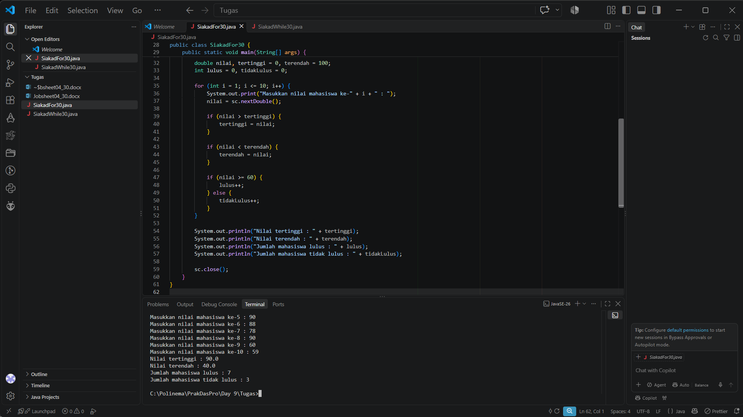

  - Percobaan 2: Studi Kasus Nilai Mahasiswa di SIAKAD – Perulangan WHILE

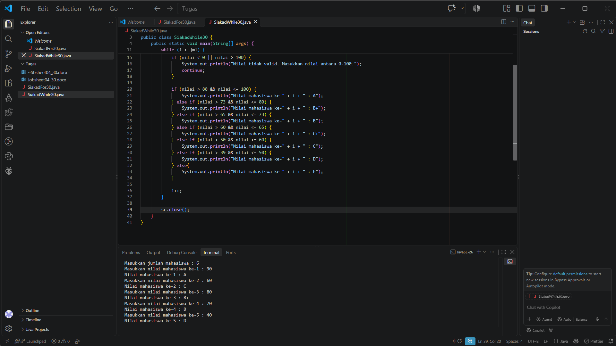
- Pada potongan kode berikut, tentukan maksud dan kegunaan dari sintaks berikut:
if (nilai < 0 || nilai > 100) {
System.out.println("Nilai tidak valid. Masukkan nilai antara 0-100.");
continue;
}
- Nilai < 0 || nilai > 100
- Continue
- Mengapa sintaks i++ dituliskan di akhir perulangan WHILE? Apa yang terjadi jika posisinya dituliskan di awal perulangan WHILE?
- Apabila jumlah mahasiswa yang dimasukkan adalah 19, berapa kali perulangan WHILE akan berjalan?
- Modifikasi kode program sehingga apabila terdapat mahasiswa yang mendapat nilai A, program menampilkan pesan tambahan "Bagus, pertahankan nilainya"!
- a. Digunakan untuk memeriksa apakah nilai mahasiswa kurang dari 0 atau lebih dari 100. Simbol || berarti OR, sehingga jika salah satu kondisi benar, nilai dianggap tidak valid dan pesan peringatan ditampilkan.
b. Digunakan untuk melewati sisa kode pada perulangan saat ini dan langsung melanjutkan ke berikutnya. Continue membuat mahasiswa yang nilainya tidak valid diminta memasukkan nilai kembali.
- i++ dituliskan di akhir perulangan agar nomor mahasiswa bertambah setelah nilai mahasiswa berhasil dimasukkan dan diproses. Jika i++ diletakkan di awal perulangan, nomor mahasiswa akan bertambah sebelum input dilakukan.
- while (1 < 19), jadi perulangan akan berjalan 1 sampai 18.
if (nilai > 80 && nilai <= 100) {
System.out.println("Nilai mahasiswa ke-" + i + " : A");
System.out.println("Bagus, pertahankannilainya");
}
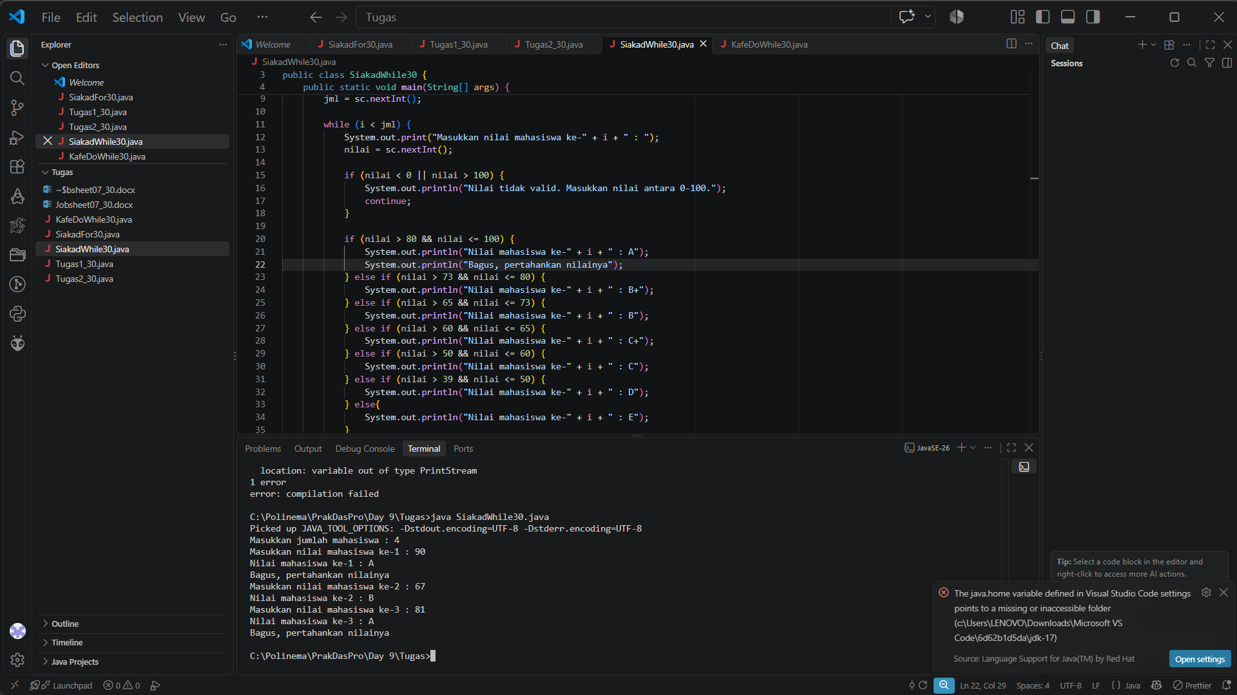
  - Percobaan 3: Studi Kasus Transaksi di Kafe – Perulangan DO-WHILE
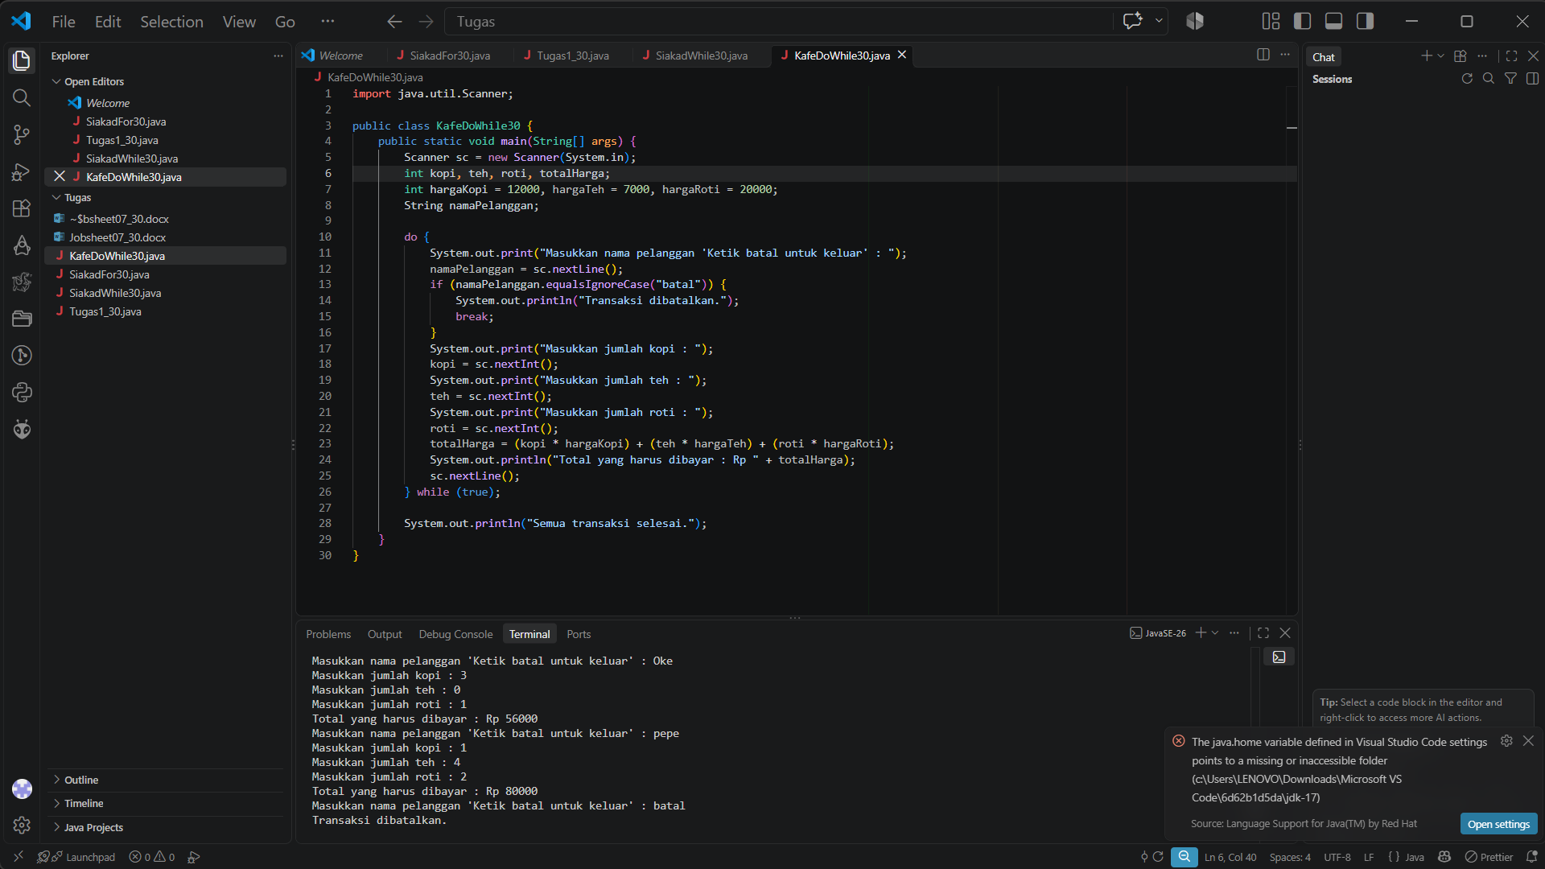
- Pada penggunaan DO-WHILE ini, apabila nama pelanggan yang dimasukkan pertama kali adalah “batal”, maka berapa kali perulangan dilakukan?
- Sebutkan kondisi berhenti yang digunakan pada perulangan DO-WHILE tersebut!
- Apa fungsi dari penggunaan nilai true pada kondisi DO-WHILE?
- Mengapa perulangan DO-WHILE tersebut tetap berjalan meskipun tidak ada komponen inisialisasi dan update?

- Ketika pengguna memasukkan nama "batal", perintah break langsung menghentikan perulangan sehingga input jumlah kopi, teh, dan roti tidak dijalankan.
- Kondisi berhentinya ketika nama pelanggan yang dimasukkan sama dengan "batal", tanpa membedakan huruf besar dan kecil, karena menggunakan equalsIgnoreCase. Perintah break akan langsung dijalankan untuk menghentikan perulangan.
- Nilai true digunakan untuk membuat kondisi perulangan selalu benar sehingga perulangan berjalan terus-menerus. Perulangan hanya berhenti ketika terdapat perintah yang menghentikannya.
- Karena perulangan do-while tidak wajib menggunakan komponen inisialisasi dan update seperti perulangan for. Perulangan dikendalikan oleh kondisi while (true) dan dihentikan menggunakan break
Tugas
- Tugas 1
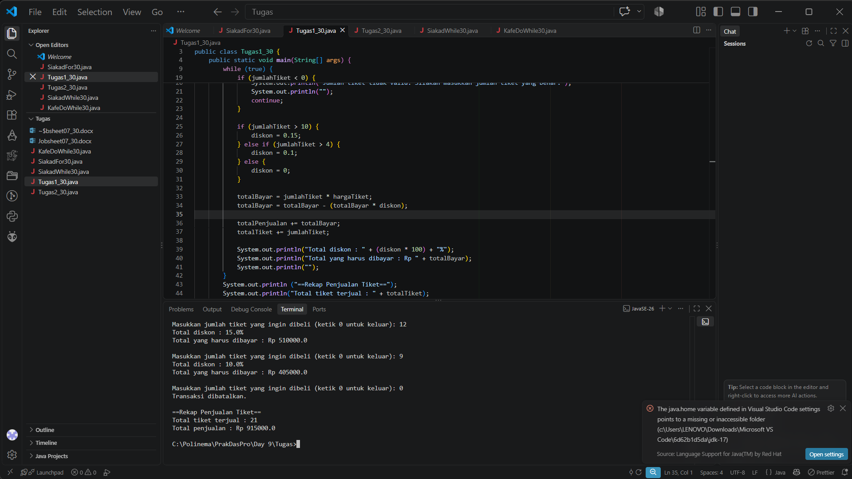
import java.util.Scanner;

public class Tugas1_30 {
public static void main(String[] args) {
Scanner sc = new Scanner(System.in);
int hargaTiket = 50000, totalTiket = 0, jumlahTiket;
double totalPenjualan = 0, diskon, totalBayar;

while (true) {
System.out.print("Masukkan jumlah tiket yang ingin dibeli (ketik 0 untuk keluar): ");
jumlahTiket = sc.nextInt();

if (jumlahTiket == 0) {
System.out.println("Transaksi dibatalkan.");
System.out.println("");
break;
}

if (jumlahTiket < 0) {
System.out.println("Jumlah tiket tidak valid. Silakan masukkan jumlah tiket yang benar.");
System.out.println("");
continue;
}

if (jumlahTiket > 10) {
diskon = 0.15;
} else if (jumlahTiket > 4) {
diskon = 0.1;
} else {
diskon = 0;
}

totalBayar = jumlahTiket * hargaTiket;
totalBayar = totalBayar - (totalBayar * diskon);

totalPenjualan += totalBayar;
totalTiket += jumlahTiket;

System.out.println("Total diskon : " + (diskon * 100) + "%");
System.out.println("Total yang harus dibayar : Rp " + totalBayar);
System.out.println("");
}
System.out.println ("==Rekap Penjualan Tiket==");
System.out.println("Total tiket terjual : " + totalTiket);
System.out.println("Total penjualan : Rp " + totalPenjualan);
}
}

- Tugas 2
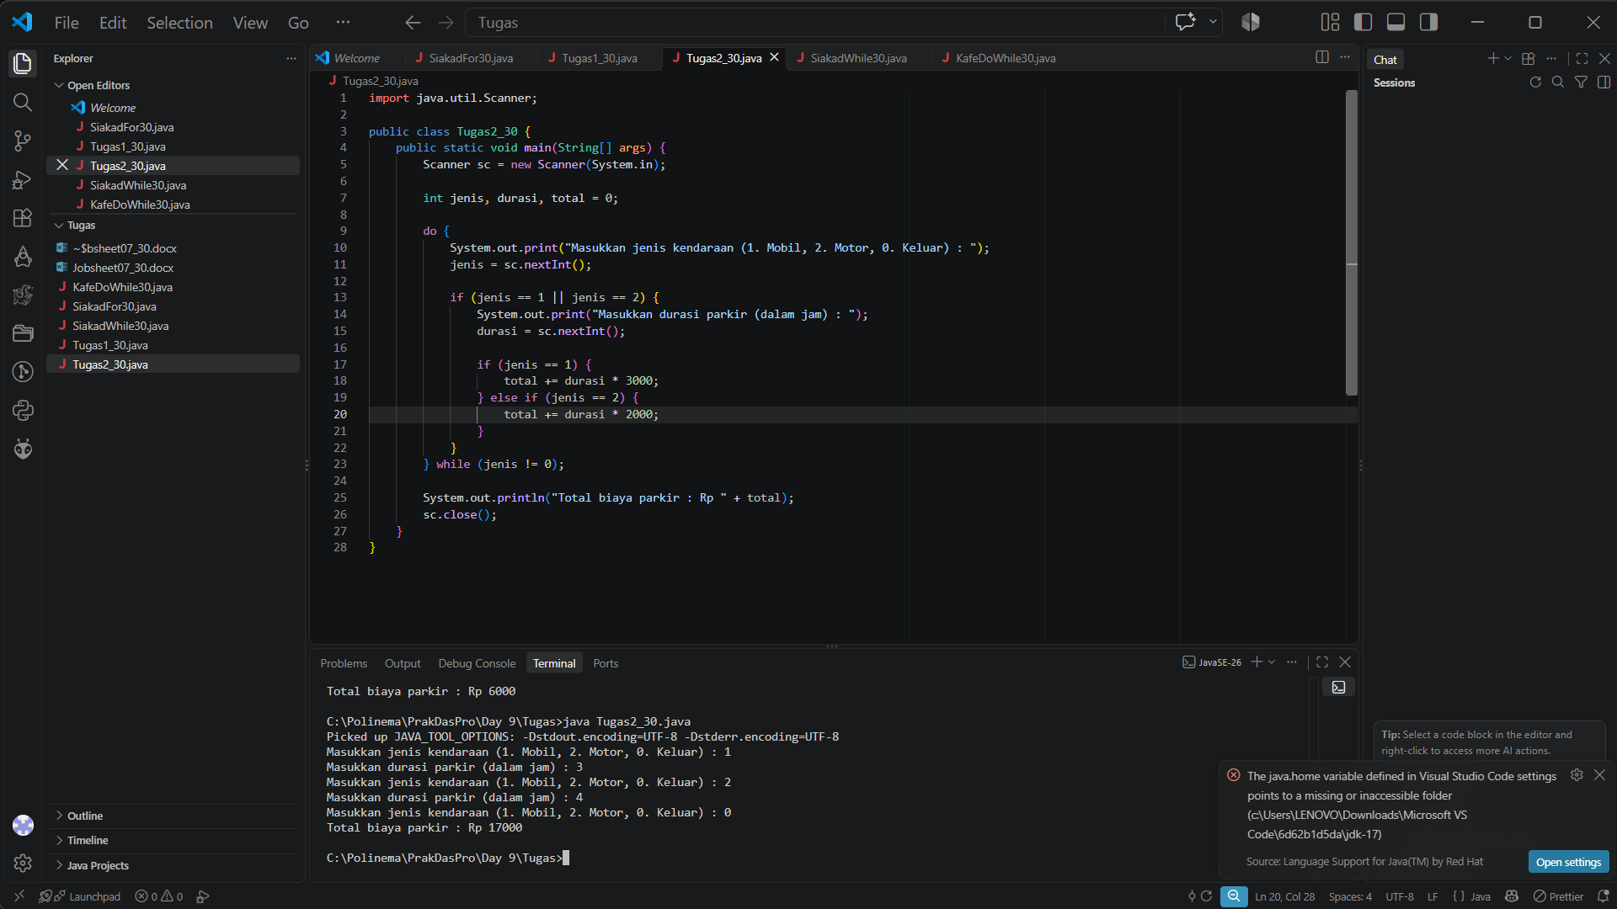
import java.util.Scanner;

public class Tugas2_30 {
public static void main(String[] args) {
Scanner sc = new Scanner(System.in);

int jenis, durasi, total = 0;

do {
System.out.print("Masukkan jenis kendaraan (1. Mobil, 2. Motor, 0. Keluar) : ");
jenis = sc.nextInt();

if (jenis == 1 || jenis == 2) {
System.out.print("Masukkan durasi parkir (dalam jam) : ");
durasi = sc.nextInt();

if (jenis == 1) {
total += durasi * 3000;
} else if (jenis == 2) {
total += durasi * 2000;
}
}
} while (jenis != 0);

System.out.println("Total biaya parkir : Rp " + total);
sc.close();
}
}

